13. Обектно-ориентирано програмиране. Основни принципи. Класове и обекти.
Наследяване и капсулация.
1. Абстракция със структури от данни. Класове и обекти. Декларация на клас и
декларация на обект. Основни видове конструктори. Управление на
динамичната памет и ресурсите (“RAII”). Методи – декларация, предаване на
параметри, връщане на резултат.
2. Наследяване. Производни и вложени класове. Достъп до наследените
компоненти. Капсулация и скриване на информацията. Статични полета и
методи

Абстракция със структури от данни - представянето на данните е отделено от използването им
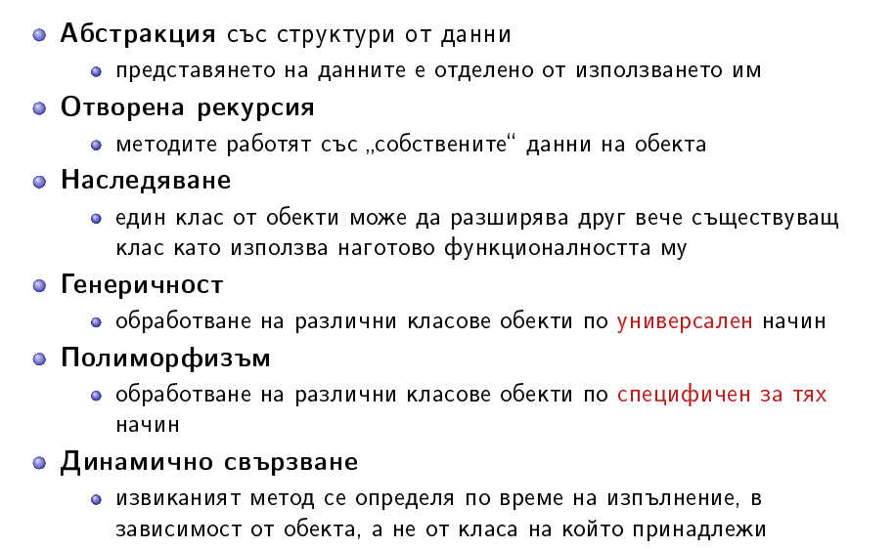
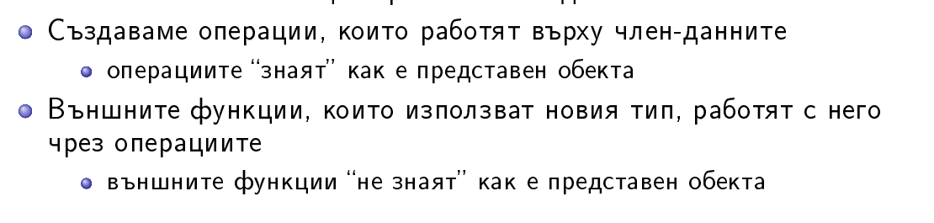
Конструкторите са функции, които инициализират член-данните
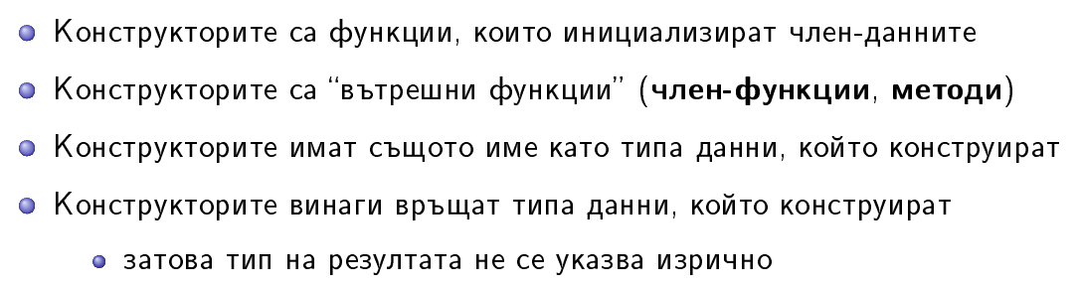
- конструктор по подразбиране
- конструктор с параметри
- селекторите са член-функции, които позволяват преглед на член-данните
- мутаторите за член-функции, които позволяват промяна на член-данните
